1, place Possoz  75116 Paris  Langues :  - anglais (courant),  - italien (courant  - allemand (travail)  Nationalité française  Né le 30/10/42  Marié, 2 enfants | 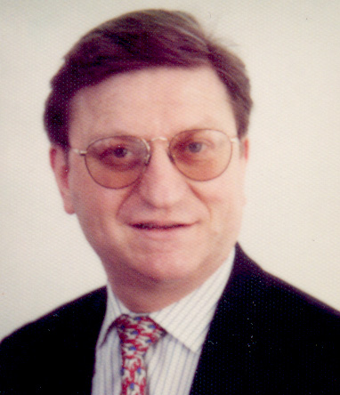 | ( 01 45 03 13 16   06 60 52 51 64   francois.galian@free.fr
Profil

Profil polyvalent, commercial et technique, capitalisant 34 ans d’expérience dans le domaine des Télécommunications et Traitement de l’Information:
- Commerciale: Direction du Développement International,
- Technique: Direction de grands projets transnationaux.
Résumé Général

Compétences clés :

- Ouverture de nouveaux marchés à l’exportation: pénétration des différents niveaux de décisions opérationnels, financiers et techniques, choix des partenaires locaux, acquisition de commandes et coordination des actions commerciales.
- Important carnet d’adresse commercial dans le domaine des télécommunications,
- Direction de grands projets transnationaux : création de projet, gestion d’équipes,
- Négociations à haut niveau dans un contexte international,
- Solides connaissances des technologies de l’informatique (Internet, Bases de données,…) et des Télécommunications.
- Maîtrise des techniques financières: étude de marché, business plans, suivi financier.

Secteurs d’Activité :

- Télécommunications: Wireless, systèmes de tests et mesures, Internet "haut débit", réseaux locaux sans fil,
- Electronique automobile,
- Systèmes de paiement électroniques.

Formation :

DEA de Mathématiques (Troisième cycle) de l'Université de Paris.

Enseignement :

- Enseignement de deux matières (Structures de Données et Bases de Données) à l’Ecole Supérieure d’Informatique de 1980 à 1990.
- Nombreuses conférences en français et en anglais.
Expérience professionnelle
1993-2001 : Directeur "Business Development" à Dassault Automatismes et Télécommunications
Identification et pénétration des nouveaux marchés dans le domaine des télécommunications dans les pays étrangers, notamment en :
- Europe occidentale (Allemagne, Italie, Royaume Unis),
- Europe de l'Est (Pologne, Roumanie, Russie),
- Moyen Orient (Egypte, Liban, Syrie, Turquie)
- Asie (Chine, Inde, Malaisie, Philippines, Sri-Lanka)
- USA.

1990-1993 : Ingénieur en Chef à Dassault Automatismes et Télécommunications
Définition des axes de Recherche et Développement, conduisant à l’élaboration des futurs produits de la société, dans le domaine des télécommunications, des transports, de la monétique et des systèmes bancaires.
Création de l’activité "Electronique automobile".
Direction des projets de Recherche et Développement dans le cadre des Programmes Européens, tels que: PROMETHEUS (système d’évitement des collisions pour les véhicules), DRIVE (radiocommunication inter-véhicules), RACE (validation des réseaux large bande,...) et ESPRIT (réseau local sans fil en hyperfréquence). Création et gestion des consortiums européens en charge de ces projets.

1978-1990 : Conseiller technique de la Direction
Nombreuses missions de "Direction Technique" auprès des départements opérationnels et des différents laboratoires.
Aide à la définition et la conception des nouveaux produits (télécommunications, transports, monétique et systèmes bancaires).

1971-1978 : Chef du service de " Logiciel de gestion"
Direction d'une équipe de développement de logiciel, d'environ 20 personnes, pour la mise en place du système de gestion de la société.

1967-1971 : Ingénieur logiciel
Développement de logiciel pour systèmes embarqués.

La "Division télécommunications" (environ 100 personnes) est devenue THALES-IDATYS en 1999 après de rachat par le Groupe THALES (ex-Groupe THOMSON-CSF).
Cette société à été créée par filialisation de la "Division Automatismes" en 1991.

